V4 – Phosphorsäure aus der Streichholzschachtel
Anhand dieses Versuches soll den SuS gezeigt werden, dass Nichtmetalle auch in unserem alltäglichen Leben vorkommen. Durch den Nachweis der bei der Verbrennung der Reibefläche einer (oder mehrerer) Streichholzschachteln und anschließender Reaktion mit Wasser entstehenden Phosphorsäure kann nachgewiesen werden, dass roter Phosphor tatsächlich Bestandteil von Streichhölzern ist.

Materialien: Streichholzschachteln, Messer oder Skalpell, Porzellanschale, Uhrglas
Chemikalien: Thymolblau, dest. Wasser
Durchführung: Mit dem Messer werden die Reibeflächen von Streichholzschachteln in eine Porzellanschale gekratzt. Mit einem Glimmspan werden die Reibeflächen entzündet und unmittelbar ein Uhrglas auf die Porzellanschale gelegt. Anschließen wird auf das Uhrglas dest. Wasser gegeben und ein paar Tropfen des Indikators Thymolblau hinzugegeben.
Der Versuch sollte sicherheitshalber im Abzug durchgeführt werden.
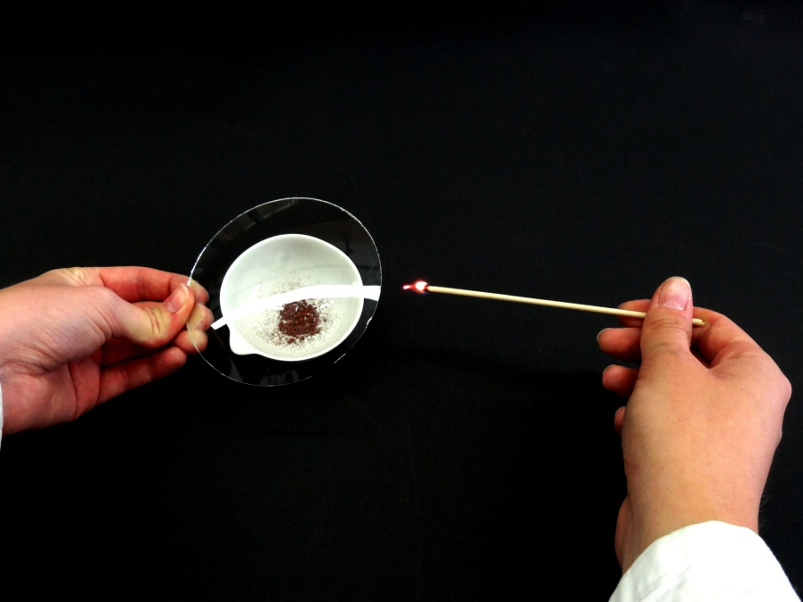
Abbildung 5: Versuchsdurchführung: Abgeriebene Streichholzköpfe werden entzündet
Beobachtung: Es bildet sich ein weißer Rauch. Am Uhrglas ist eine weiße Substanz zu erkennen. Nach Hinzugabe des dest. Wassers und des Indikators schlägt dieser von blau zu gelb um dieser von blau zu gelb um.
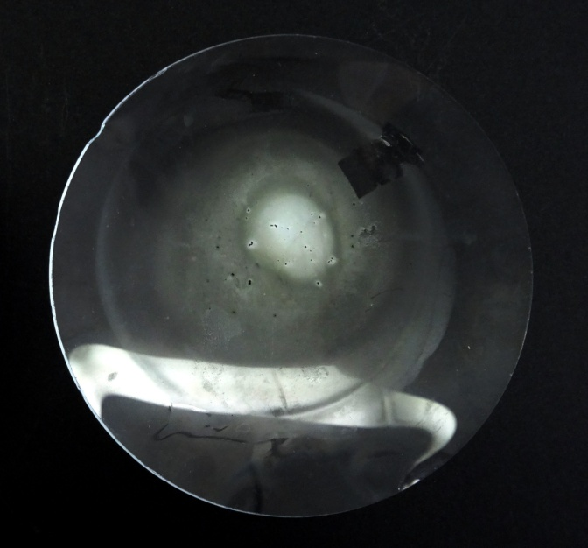
Abbildung 6: Weißes Phosphor(V)-oxid setzt sich am Uhrglas ab
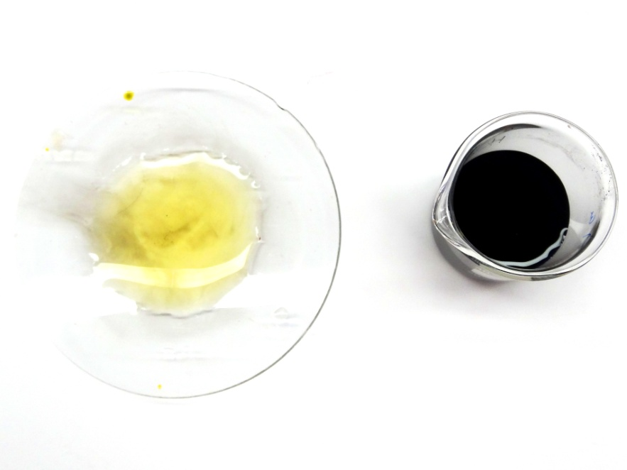
Abbildung 7: Nach Hinzugabe von Thymolblau (links) ist ein Farbumschlag (rechts) zu erkennen
Deutung: Die Reibeflächen von Streichhölzern enthalten roten Phosphor, welcher durch den Glimmspan entzündet wird. Es kommt zur Reaktion mit dem Sauerstoff aus der Luft, der rote Phosphor wird oxidiert und es entsteht Phosphor(V)-oxid.
$P_{4 (s)}+5O_{2 (g)}→P_{4}O_{10 (s)}$ (exotherm)
Durch Hinzugabe von Wasser reagiert Phosphor(V)-oxid zu Phosphorsäure:
$$P_{4}O_{10 (s)}+{6H}_{2}O_{(l)}→{4H}_{3}{PO}_{4 (l)}$$
Die Phosphorsäure bewirkt den Farbumschlag des Indikators von blau (pH 8) nach gelb (pH 3-7). Die Phosphorsäure ist schwach konzentriert.
Den bei der Verbrennung entstandenen Rauch nicht einatmen, da eine ätzende Verbindung entsteht!
Das Schülerexperiment kann gegen Ende der Unterrichtseinheit Verbrennungs- und Sauerstoffübertragungsreakionen zum Thema Nichtmetalle durchgeführt werden, um den SuS deren Alltagsrelevanz näher zu bringen.
Literatur:
[1] D. Wiechoczek, http://www.chemieunterricht.de/dc2/haus/v130.htm, 5.Frebruar 2012 (Zuletzt abgerufen am 12.08.2014, 08:03 Uhr

